采集器
用户操作手册
版本 0.1

修订历史记录
日期 | 版本 | 说明 | 作者
2017-01-10 | 0.1 | 采集器用户操作手册创建

目录
1. 采集器界面概述 5
1.1 任务列表模块 5
1.1.1 新建任务 5
1.1.2 任务详情配置 6
1.2 监控模块 7
1.3 配置模板模块 8
1.3.1 新建配置模板 8
1.3.2 模板详情配置 9
1.4 流程模板模块 9
1.5 配置界面使用 9
2. 采集器组件说明 13
2.1 静态采集器组件 13
2.1.1 打开网址 13
2.1.2 循环翻页 13
2.1.3 提取单值 14
2.1.4 提取多值 15
2.1.5 提取列表 15
2.1.6 处理列表 15
2.2 动态采集器组件 16
2.2.1 动态打开网址 16
2.2.2 输入文本 16
2.2.3 点击元素 16
2.2.4 滚动页面 17
2.2.5 循环翻页 17
2.2.6 动态提取单值 18
2.2.7 动态提取多值 18
2.2.8 动态提取列表 18
2.2.9 处理列表 18
2.3 公共组件说明 18
2.3.1 列表排重 18
2.3.2 数据存储 19
3. 配置样例 20
3.1 静态样例-网易新闻国内频道 20
3.1.1 打开网址 20
3.1.2 循环翻页 21
3.1.3 提取列表 22
3.1.4 提取多值 22
3.1.5 列表排重 23
3.1.6 处理列表 24
3.1.7 打开网址 24
3.1.8 提取多值 25
3.1.9 数据存储 27
3.2 动态样例-新浪军事深度频道 29
3.2.1 打开网址 29
3.2.2 滚动页面 29
3.2.3 动态提取列表 30
3.2.4 动态提取多值 31
3.2.5 列表排重 32
3.2.6 处理列表 32
3.2.7 静态打开网址 33
3.2.8 静态提取多值 33
3.2.9 数据存储 34
附录1 格式化插件 36
附录2 周期表达式 37
附录3 查找方式 39
采集器界面概述
采集器整体界面风格如下图1所示。左侧菜单栏包括四个菜单项，分别是任务、监控、配置模板、流程模板；右侧对应各个菜单栏的具体内容。
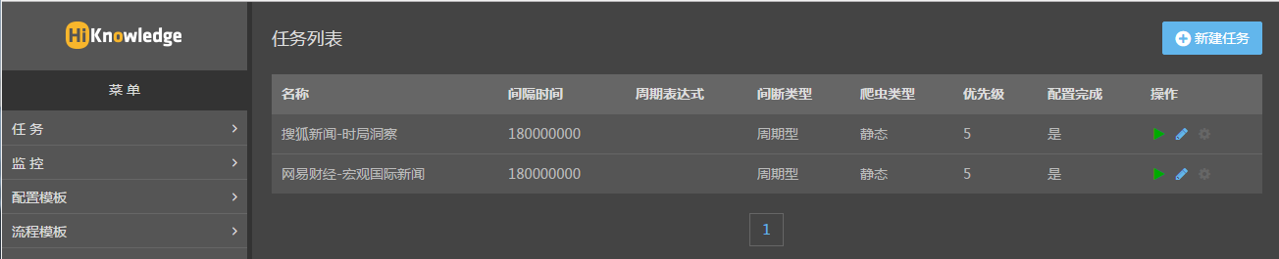
图1 采集器整体界面风格

任务列表模块
任务列表显示的是已配置完成的爬虫任务信息列表，如下图2所示，主要包括任务名称、采集间隔时间、周期表达式、间隔类型、爬虫类型、优先级、配置是否完成。
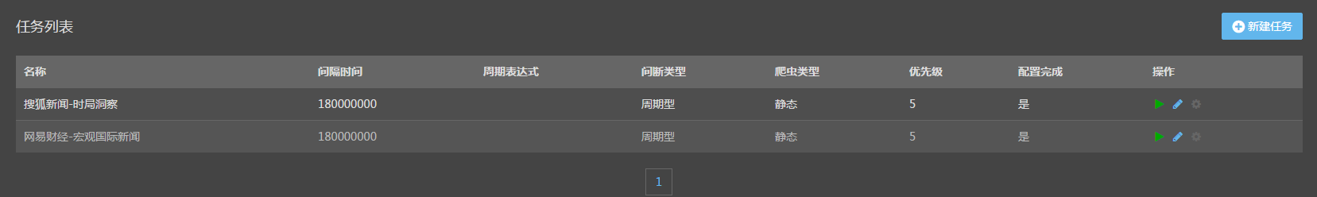
图2 任务列表
任务列表中支持的操作包括以下三个：
 启动任务爬虫或停止任务爬虫；
 修改当前任务的基本信息，如任务名称、间隔时间、间隔类型、cookie、爬虫类型等；
修改当前任务的配置信息，具体的配置流程信息。

新建任务
点击任务列表右上角的“新建任务”，可以新建新的爬虫任务，如下图3所示。新建任务需要配置的信息如下：
- 任务名称：配置任务的名称
- 间隔类型：周期型（用户设置的间隔时间t 爬虫每隔t时间启动爬取）、定时型（按照用户配置的周期表达式来运行采集任务）
- 间隔时间（周期型）：爬虫任务间隔时间
- 周期表达式（定时型）：具体配置参见附录4.1
- 爬虫类型：静态爬虫（爬取静态网页内容，静态网页指页面上的内容能够在html源码中得到）、动态爬虫（动态爬虫基于浏览器进行数据采集，动态网页指通过js代码动态展示内容，有些内容无法通过源码获得）
- 优先级：任务有冲突时优先处理的任务，只有定点型任务才需要配置。
- 并行化：静态周期任务最高支持二级并行化，动态周期任务最高支持一级并行化，其他任务不支持并行化。
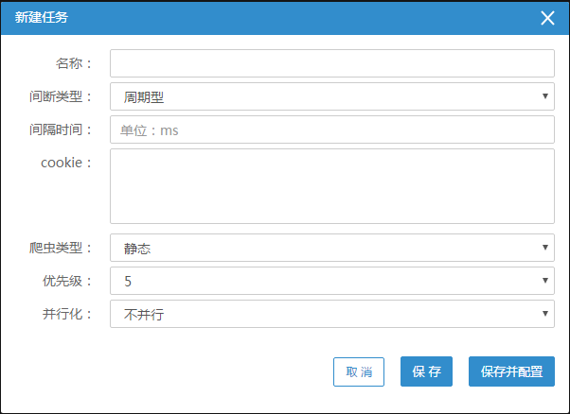
图3 新建任务

任务详情配置
任务新建完成后可选择是否进入采集任务的详情配置，详情配置界面如下图4所示。（采集任务的详细配置参数和说明将在后面章节具体描述，此处不再重复赘述。）
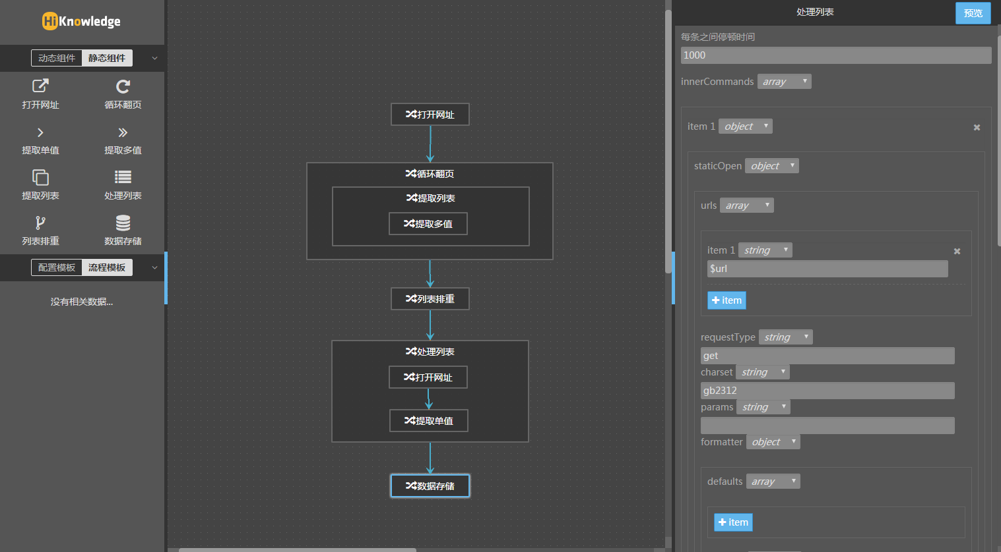
图4 任务详细配置界面

监控模块
监控模块显示的是爬虫数据采集的具体情况，如下图5所示，主要包括爬虫ID、爬虫名称、爬取大小、汇报时间等。
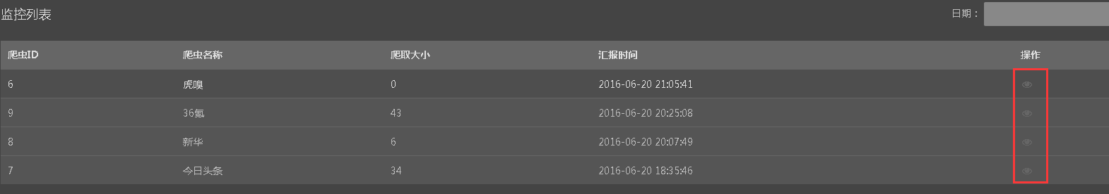
图5 监控列表
具体各字段说明如下：
- 爬虫ID：系统自动生成的标识；
- 爬虫名称：该采集任务的名称；
- 爬取大小： 当天该任务爬取的总数据量，单位是条数；
- 汇报时间：任务最后一次爬取时间；
- 监控模块中，对于爬虫任务支持基于日期的检索方式。
监控模块中，对于爬虫任务支持基于日期的检索方式（监控列表右上角时间检索）。

配置模板模块
当用户在采集结构相类似的网页数据时，可以选择在配置模板模块中生成配置文件，以便在后续的任务配置界面更加方便地引用，避免重复配置相同的信息。配置模块展示的信息包括模板名称和模板支持的爬虫类型，如下图6所示。
（备注：模板只支持相对应的爬虫任务配置，例如静态爬虫只支持静态模板。如果更改了爬虫的类型，之前的模板配置信息也会清空）
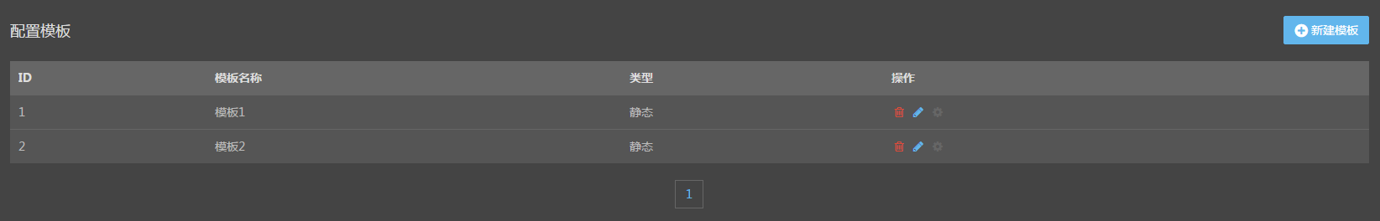
图6 配置模板列表
配置模板列表中支持的操作包括以下三个：
删除模板；
修改基本信息：名称和爬虫类型；
进入模板详情配置页面。

新建配置模板
点击配置模板列表右上角的“新建模板”，可以新建配置模板，如下图7所示。新建模板需要配置的信息如下：
- 模板名称：模板的名称
- 爬虫类型：静态爬虫（爬取静态网页内容，静态网页指页面上的内容能够在html源码中得到）、动态爬虫（动态爬虫基于浏览器进行数据采集，动态网页指通过js代码动态展示内容，有些内容无法通过源码获得）
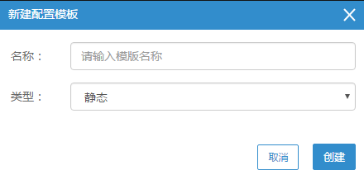
图7 新建配置模板

模板详情配置
模板新建完成后可选择是否进入采集模板的详情配置界面，详情配置界面如上图4所示。（采集模板的详细配置与采集任务的详细配置一样，此处不再重复赘述。）

流程模板模块
流程模板模块与配置模板块操作方法相同，这边不在赘述。
流程模板主要是存储一些固化的爬取流程，如先打开页面，然后爬取列表，最后爬取列表内容这类固化的采集流程。

配置界面使用
采集器爬虫的详情配置界面如下图8所示，主要分为① 、② 和 ③ 块。
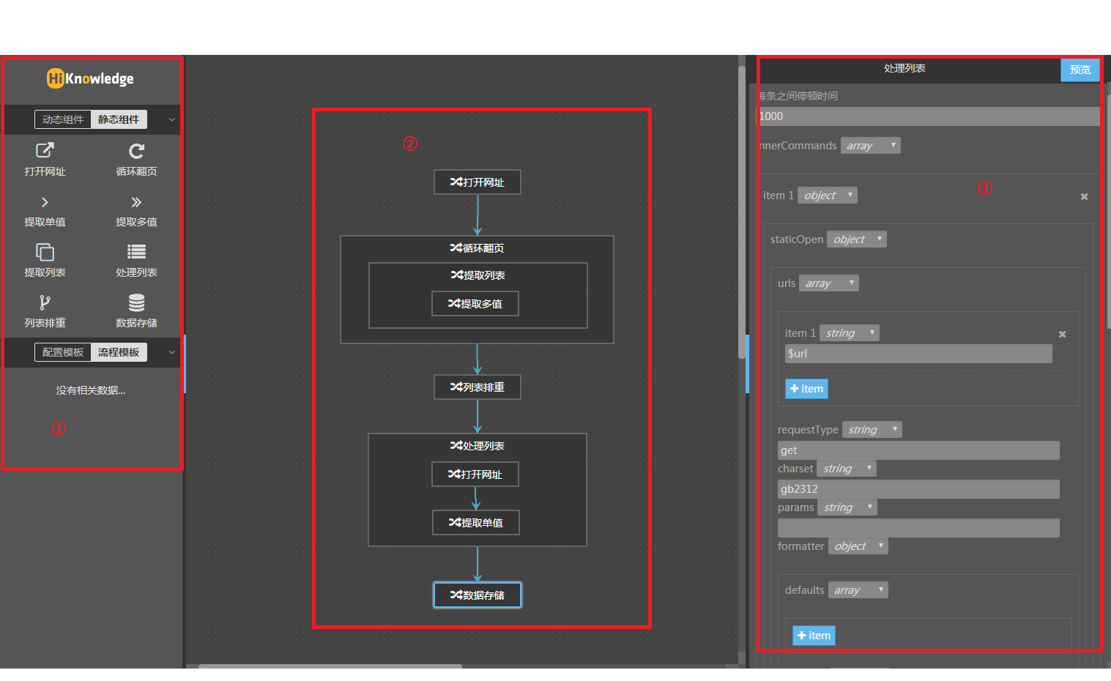
图8 配置界面
其中：
- 组件栏和模板栏：用户根据自己的需求拖动相应的组件进入主配置页面，同时也可以选择下方的配置模板和流程模板快速生成配置文件；
- 采集流程配置：用户根据需要采集的网站数据特性，选择不同的组件，配置相应的采集流程；
- 组件属性配置：点击相应的组件，组件属性栏就显示该组件的详细属性信息，用户需要根据自己的采集目标，设置响应的属性值。
另外，针对每一块采集配置，采集器提供了实时在线的配置预览，配置预览的具体说明如下：
- 采集配置的预览功能，在任务配置的页面中使用。只支持配置流程中最外层的组件进行预览（即对于嵌套的组件，要选择最外层的组件才有预览功能)，对于采集的数据进行抽样展示，并不是全部展示，主要用于检测配置的信息是否有错误。
- 采集结果的预览功能，在任务监控页面使用。展示部分采集数据的部分字段，用来验证采集任务是否正常工作。
采集预览功能示例：
- 打开网址的预览，返回采集的网页源码。
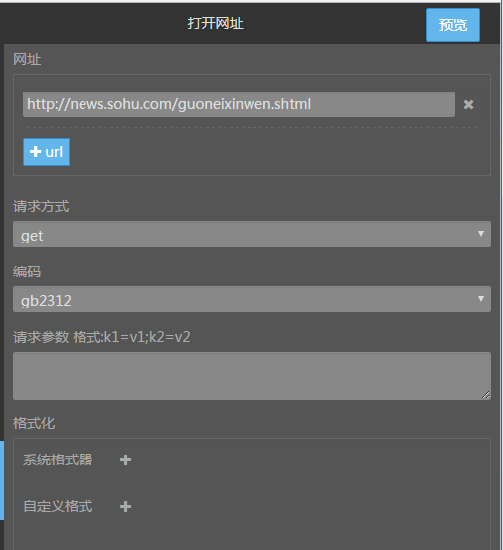
图9 “打开网址”基本配置

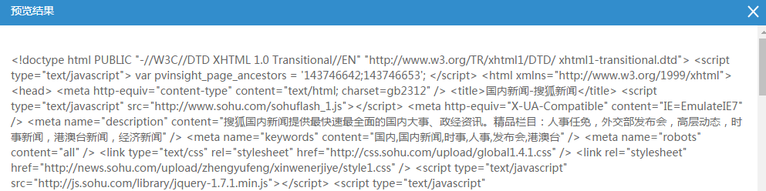
图10 “打开网址”采集结果预览
- 循环翻页的预览，返回部分采集的列表数据。
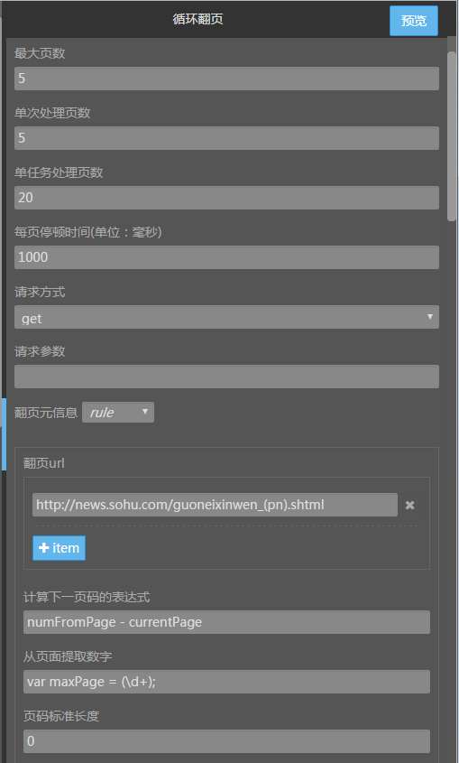
图11 “循环翻页”基本配置
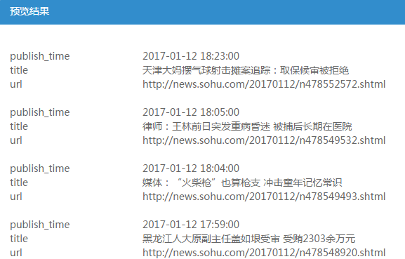
图 12 “循环翻页”采集结果预览

采集器组件说明

静态采集器组件

打开网址
组件作用：用于打开一个url，作为采集任务的入口，肯定以这个组件开始。
“打开网址”组件具体参数说明如下表1所示。
表1 “打开网址”组件参数说明
属性名称 | 属性描述
网址 | 采集任务的入口url地址，如果有多个结构一样的url，可以一次写多个。同时，在其他流程中使用的时候，可以使用$key的方式来引用提取到的url，比如：提取了一个news_url的字段，该字段保存了url，我可以通过$news_url来引用程序产生的中间结果的字段
请求方式 | HTTP请求方式，get或者post
请求参数 | Http Post的请求参数，形式为k1=v2;k2=v2
格式化 | 附录1

循环翻页
组件作用：用于实现爬取包含分页逻辑的页面，在组件中设置分页的方式，通常使用两种方式来达到目标：
- 寻找到列表页url信息的规律，从中发现分页的规则；
- 定位到页面中表示下一页的标签，从中提取出下一页的URL。
“循环翻页”组件具体参数说明如下表2所示。
表2 “循环翻页”组件参数说明
属性名称 | 属性描述
最大页数 | 总共采集的页数
单次处理页数 | 多少页的数据作为一个整体保存一次
单任务处理页数 | 如果任务并行化，记性任务拆分的时候，多少页拆分为一个新任务。
每页停顿时间 | 处理完一页停顿的时间间隔，以毫秒为单位，减低对采集源服务器的压力，防止屏蔽。
请求方式 | HTTP请求方式，get或者post
请求参数 | Http Post的请求参数，形式为k1=v2;k2=v2
翻页元信息 | 方式方式以及相应的配置信息
规则翻页（rule） | 计算下一页码的表达式 | 用currentPage变量计算下一页的页码数 用currentPage变量计算下一页的页码数,currentPage从1开始，每次增加1。计算值替换翻页url中的（pn）
规则翻页（rule） | 从页面提取数字 | 翻页表达式依赖源码的某个数字
规则翻页（rule） | 页码标准长度 | 页码标准的长度，比如001这类页码
规则翻页（rule） | 左边补全的字符 | 计算出来的页码不够标准长度时，左边补全的字符，单个字符
规则翻页（rule） | 右边补全的字符 | 计算出来的页码不够标准长度时，右边补全的字符，单个字符
规则翻页（rule） | 翻页url | （pn）作为占位符
下一页翻页（next） | 查找方式 | 定位下一页元素的方式（ByXpath，ByRegex，ByCSS）详细介绍见附录
下一页翻页（next） | 查找表达式 | 定位元素的路径（元素路径相对于上一层嵌套组件获得的元素路径 例如上一层已经定位到div标签 想要提取div中的a 只需在此填写a 而不用填写div > a）
下一页翻页（next） | 格式化 | 附录1

提取单值
组件作用：用于提取单个键值对，或者单个值（嵌套）。
“提取单值”组件具体参数说明如下表3所示。
表3 “提取单值”组件参数说明
属性名称 | 属性描述
字段名 | 提取的值归到这个字段下面
查找方式 | 定位下一页元素的方式（ByXpath，ByRegex，ByCSS）详细介绍见附录
查找表达式 | 定位元素的路径（元素路径相对于上一层嵌套组件获得的元素路径 例如上一层已经定位到div标签 想要提取div中的a 只需在此填写a 而不用填写div > a）
提取属性 | 提取值来源于哪个属性
Group | 对应正则表达式的第几个group
提取值类型 | 提取值的的保存类型
格式化 | 附录1

提取多值
组件作用：一次提取多个键值对，每个值都必须有对应的字段名。
“提取多值”组件具体参数说明如下表4所示。
表4 “提取多值”组件参数说明
属性名称 | 属性描述
保存源码 | 保存当前的源码
提取键值 | 略

提取列表
组件作用：当数据成列表形式展示的时候，可以通过这个来提取整个列表，首先这个组件本身只是定位到列表的每个条目，并不会提取每个条目的具体数据，把每个条目的数据提取出来通过内部的子组件来实现，比如提取多值、提取单值来提取每个条目中的数据。
“提取列表”组件具体参数说明如下表5所示。
表5 “提取列表”组件参数说明
属性名称 | 属性描述
字段名 | 这个一般都不需要填写，会把整个列表（数组）归到这个字段下面去。
查找方式 | 定位下一页元素的方式（ByXpath，ByRegex，ByCSS）详细介绍见附录
查找表达式 | 定位元素的路径（元素路径相对于上一层嵌套组件获得的元素路径 例如上一层已经定位到div标签 想要提取div中的a 只需在此填写a 而不用填写div > a）

处理列表
组件作用：用于进一步处理前面提取到的列表数据，比如进入每一个题目的详情页面提取数据。
“处理列表”组件具体参数说明如下表6所示。
表6 “处理列表”组件参数说明
属性名称 | 属性描述
每条之间停顿时间 | 处理完列表中每一个以后停顿的时间，使用毫秒作为单位

动态采集器组件

动态打开网址
组件作用：使用打开url，作为采集任务的入口，肯定以这个组件开始。
“动态打开网址”组件具体参数说明如下表7所示。
表7 “动态打开网址”组件参数说明
属性名称 | 属性描述
网址 | 采集任务的入口url地址，如果有多个结构一样的url，可以一次写多个。同时，在其他流程中使用的时候，可以使用$key的方式来引用提取到的url，比如：提取了一个news_url的字段，该字段保存了url，我可以通过$news_url来引用程序产生的中间结果的字段
格式化 | 附录1

输入文本
组件作用：在网页的输入框中输入一段文本。
“输入文本”组件具体参数说明如下表8所示。
表8 “输入文本”组件参数说明
属性名称 | 属性描述
查找方式 | 定位下一页元素的方式（ByXpath，ByRegex，ByCSS）详细介绍见附录
查找表达式 | 定位元素的路径（元素路径相对于上一层嵌套组件获得的元素路径 例如上一层已经定位到div标签 想要提取div中的a 只需在此填写a 而不用填写div > a）
待输入的文本 | 这段文本会输入到页面的文本框中
等待完成时间 | 等待操作完成的时间

点击元素
组件作用：点击页面的某个dom元素，有些ajax加载的数据，通过点击时间来触发请求。
“点击元素”组件具体参数说明如下表9所示。
表9 “点击元素”组件参数说明
属性名称 | 属性描述
查找方式 | 定位下一页元素的方式（ByXpath，ByRegex，ByCSS）详细介绍见附录
查找表达式 | 定位元素的路径（元素路径相对于上一层嵌套组件获得的元素路径 例如上一层已经定位到div标签 想要提取div中的a 只需在此填写a 而不用填写div > a）
等待完成时间 | 等待操作完成的时间

滚动页面
组件作用：显示页面的某些超出内容，需要滚动才能显示出来。
“滚动页面”组件具体参数说明如下表10所示。
表10 “滚动页面”组件参数说明
属性名称 | 属性描述
Js滚动脚本 | 用于操作页面滚动条的js片段
脚本参数 | Js基本需要的额外参数
等待完成时间 | 等待操作完成的时间

循环翻页
组件作用：用于实现爬取包含分页逻辑的页面，在组件中设置分页的方式，通常使用两种方式来达到目标：
- 寻找到列表页url信息的规律，从中发现分页的规则；
- 定位到页面中表示下一页的标签，从中提取出下一页的URL。
“循环翻页”组件具体参数说明如下表11所示。
表11 “循环翻页”组件参数说明
属性名称 |  | 属性描述
最大页数 |  | 总共采集的页数
单次处理页数 |  | 多少页的数据作为一个整体保存一次
每页停顿时间 |  | 处理完一页停顿的时间间隔，以毫秒为单位，减低对采集源服务器的压力，防止屏蔽。
翻页策略 | More | 点击更多方式
翻页策略 | Scroll | 滚动翻页 （方式中只支持JavaScript）
翻页策略 | next | 下一页翻页
查找方式 |  | 定位列表元素的方式（ById，ByClass，ByCss，ByTagName，ByName，ByLinkText，ByParitialLinkText，ByXpath，ByJavaScript）详情见附录
查找表达式 |  | 定位元素的路径（元素路径相对于上一层嵌套组件获得的元素路径 例如上一层已经定位到div标签 想要提取div中的a 只需在此填写a 而不用填写div > a）

动态提取单值
参考静态，略。

动态提取多值
参考静态，略。

动态提取列表
参考静态，略。

处理列表
参考静态，略。

公共组件说明

列表排重
组件作用：对于要爬取的数据进行去重，通常位于提取列表完成之后，处理列表之前。可基于url，标题等之前已经配置提取的字段进行去重。
“列表排重”组件具体参数说明如下表12所示。
表12 “列表排重”组件参数说明
排重引擎 | 引擎配置
mongodb | 基于MongoDB进行排重
mongodb | 主机 | 主机地址 默认localhost
mongodb | 端口 | 端口号 默认27017
mongodb | 用户（选填） | 用户
mongodb | 密码（选填） | 密码
mongodb | 数据库名 | Mongo的数据库名称
mongodb | 集合名 | Mongo的collection名称
jdbc | 基于JDBC进行排重
jdbc | 驱动 | Jdbc的驱动方式
jdbc | url | 数据库的地址
jdbc | 用户 | 用户名
jdbc | 密码 | 密码
jdbc | Table | 表名
redis | 基于Redis进行排重
redis | 主机 | Redis主机地址
redis | 端口 | 端口号
redis | 数据库索引编号 | 默认0
redis | 键 | 排重set的键名
排重字段 |  | 要排重的字段名
映射字段 |  | 数据库中相对应的字段名

数据存储
组件作用：把采集的数据持久到数据库中。
“数据存储”组件具体参数说明如下表13所示。
表13 “数据存储”组件参数说明
存储引擎 | 引擎配置
mongodb | 使用MongoDB存储数据
mongodb | 主机 | 主机地址 默认localhost
mongodb | 端口 | 端口号 默认27017
mongodb | 用户（选填） | 用户
mongodb | 密码（选填） | 密码
mongodb | 数据库名 | Mongo的数据库名称
mongodb | 集合名 | Mongo的collection名称
jdbc | 使用JDBC存储数据
jdbc | 驱动 | Jdbc的驱动方式
jdbc | url | 数据库的地址
jdbc | 用户 | 用户名
jdbc | 密码 | 密码
jdbc | Table | 表名
elasticsearch | 使用elasticsearch存储数据
elasticsearch | 集群名 | Es集群名称
elasticsearch | 主机 | Es主机地址
elasticsearch | 端口 | Es端口号
elasticsearch | 索引名称 | 索引名称
elasticsearch | 类型名称 | 类型名称
待转字段 |  | 要存储的字段名
映射字段 |  | 数据库中相对应的字段名

配置样例

静态样例-网易新闻国内频道

打开网址
用户配置需要采集的网站地址，使用“打开网址”组件（图13），同时配置该组件相应的参数，如请求方式、请求编码等。“网易新闻国内频道”打开网址配置示例如下图14所示。

图13 “打开网址”组件
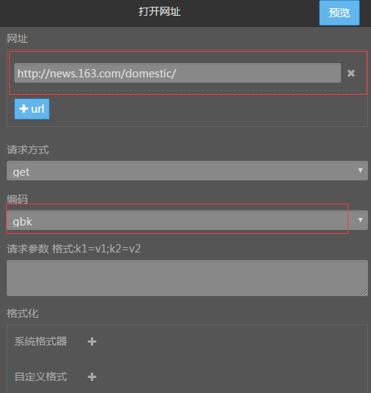
图14 “打开网址”组件配置

循环翻页
对于需要翻页的采集需求，系统提供了“循环翻页”的采集组件（图15）。组件中提供了循环翻页的url策略，翻页的页数，每次翻页间隔的时间，翻页请求的方式等配置。“网易新闻国内频道”循环翻页配置示例如下图16所示。

图15 “循环翻页”组件
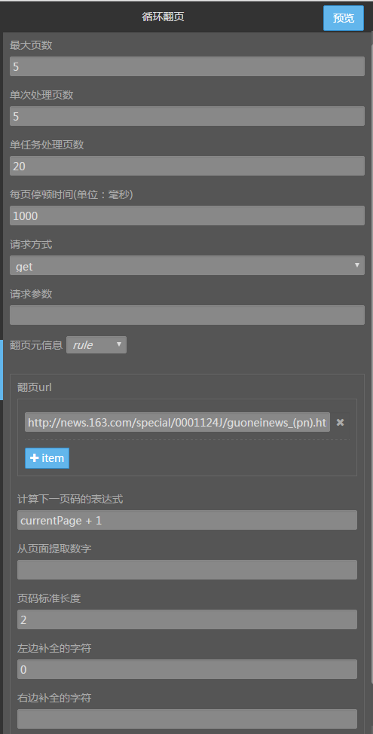
图16 “打开网址”组件配置

提取列表
针对采集的页面，使用“提取列表”组件（图17）提取页面中的列表数据。“网易新闻国内频道”提取列表配置示例如下图18所示。

图17 “提取列表”组件
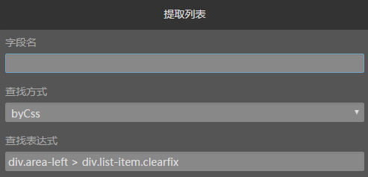
图18 “提取列表”组件配置

提取多值
针对每一个提取到的列表单元，可使用“提取多值”组件（图19）进一步提取数据。“网易新闻国内频道”提取多值配置示例如下图20所示。

图19 “提取多值”组件
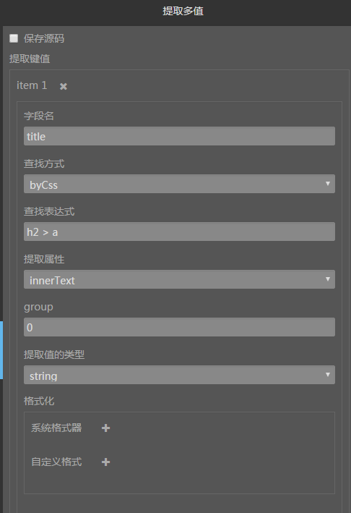
图20 “提取多值”组件配置

列表排重
列表排重主要是为防止系统采集重复的内容，用户可以使用“列表排重”组件（图21）根据url或者某个字段来进行数据的排重。“网易新闻国内频道”列表排重配置示例如下图22所示。

图21 “列表排重”组件
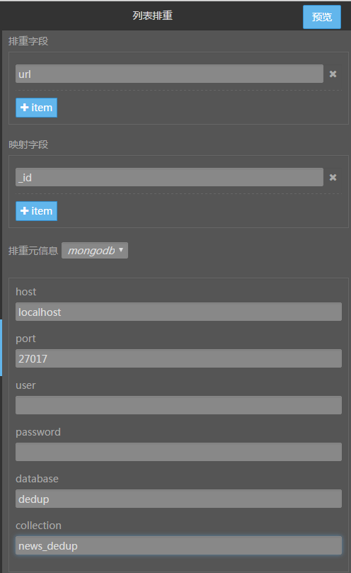
图22 “列表排重”组件配置

处理列表
对于已经提取完的列表，系统提供了“处理列表”的组件（图23）进行详情数据的处理。在处理列表这个组件中，用户可以拖动如打开、提取数据等组件。

图23 “处理列表”组件

打开网址
打开上一步提取到的url信息。引用字段通过$符号。“网易新闻国内频道”打开网址配置示例如下图24所示。
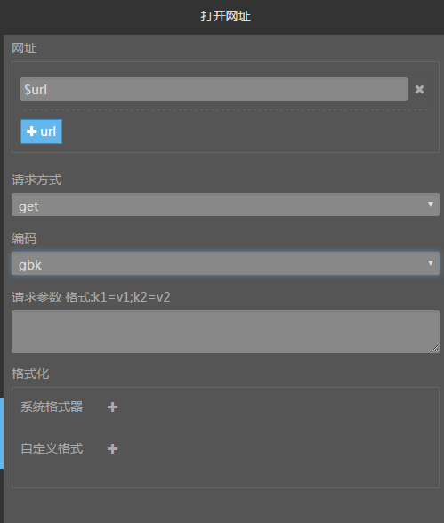
图24 “打开网址”组件配置

提取多值
提取详情页中的数据信息。“网易新闻国内频道”提取多值配置示例如下图25所示。
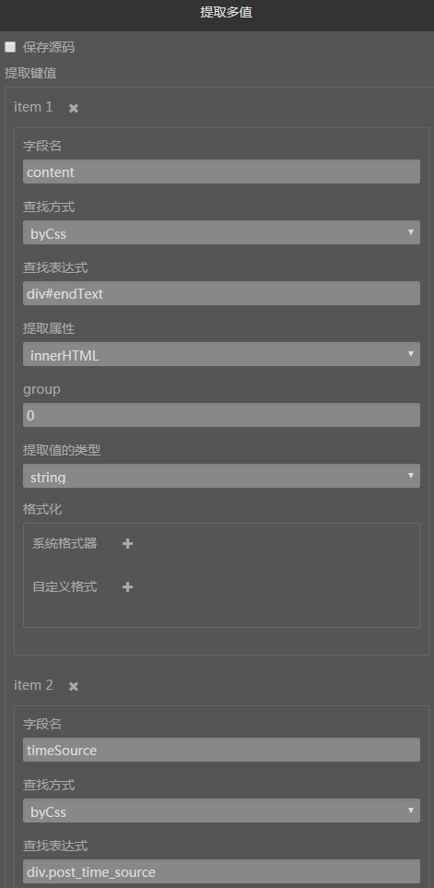
图25 “提取多值”组件配置

数据存储
使用“数据存储”组件（图26）将采集的数据持久化到特定的存储空间。“网易新闻国内频道”数据存储配置示例如下图27所示。

图26 “数据存储”组件
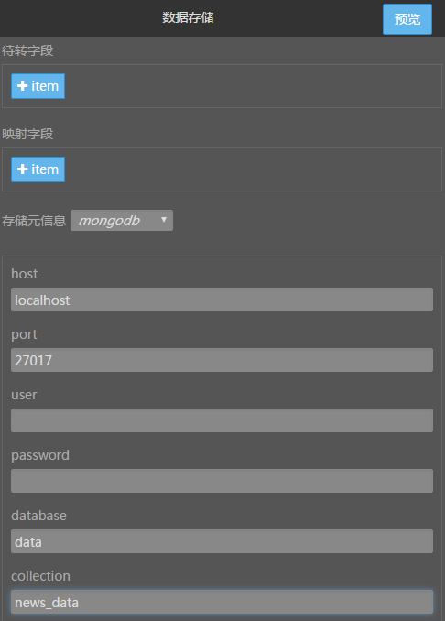
图27 “数据存储”组件配置

“网易新闻国内频道”数据采集最终配置如下图28所示。
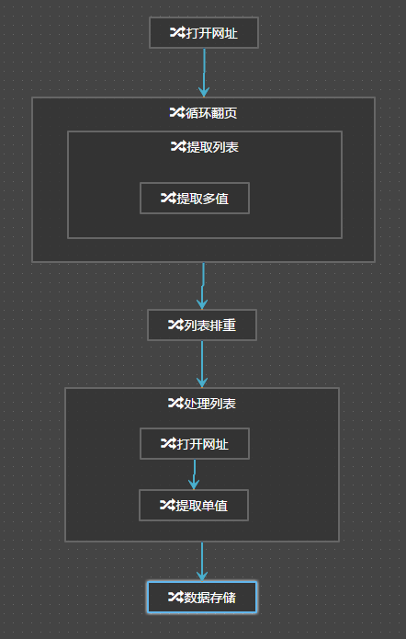
图28 “网易新闻国内频道”数据采集最终配置

动态样例-新浪军事深度频道

打开网址
用户配置需要采集的网站地址，使用“动态打开网址”组件（图29），同时配置该组件相应的参数，如请求方式、请求编码等。“新浪军事深度频道”动态打开网址配置示例如下图30所示。

图29 “动态打开网址”组件
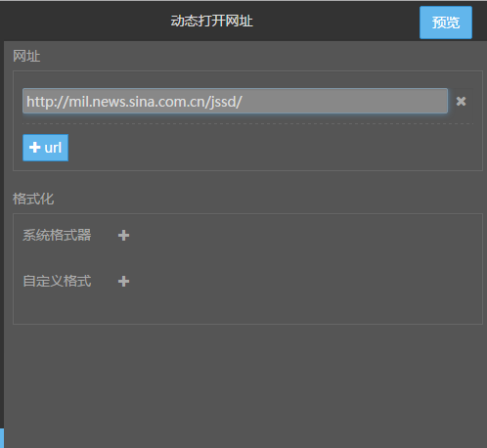
图30 “动态打开网址”组件配置

滚动页面
使用“滚动页面”组件（图31）模拟页面滚动事件。“新浪军事深度频道”滚动页面配置示例如下图32所示。

图31 “滚动页面”组件
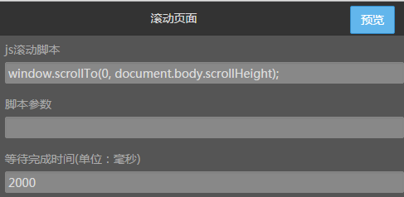
图32 “滚动页面”组件配置

动态提取列表
使用“动态提取列表”组件（图33）提取页面的动态列表数据。“新浪军事深度频道”动态提取列表配置示例如下图34所示。

图33 “动态提取列表”组件
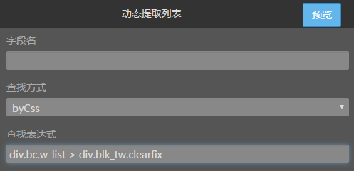
图34 “动态提取列表”组件配置

动态提取多值
使用“动态提取多值”组件（图35）提取每一个采集到的列表中的信息。“新浪军事深度频道”动态提取列表配置示例如下图36所示。

图35 “动态提取多值”组件
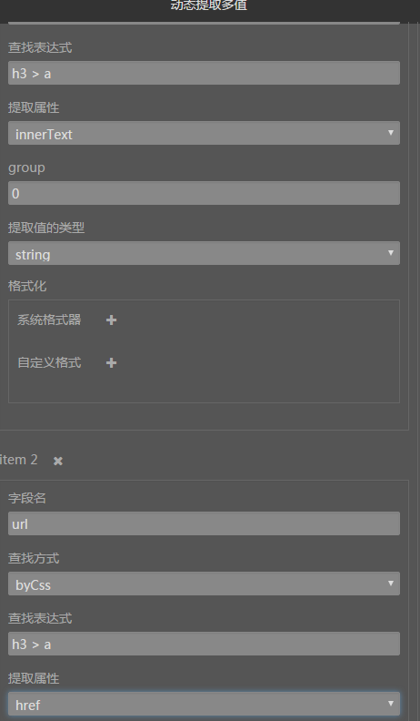
图36 “动态提取多值”组件配置

列表排重
列表排重主要是为防止系统采集重复的内容，用户可以使用“列表排重”组件（图37）根据url或者某个字段来进行数据的排重。“新浪军事深度频道”列表排重配置示例如下图38所示。
图37 “列表排重”组件
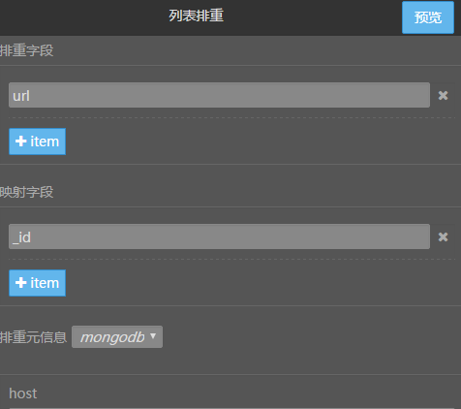
图38 “列表排重”组件配置

处理列表
对于已经提取完的列表，系统提供了“处理列表”的组件（图39）进行详情数据的处理。在处理列表这个组件中，用户可以拖动如打开、提取数据等组件。
图39 “处理列表”组件

静态打开网址
打开上一步提取到的url信息。引用字段通过$符号。“新浪军事深度频道”打开网址配置示例如下图40所示。
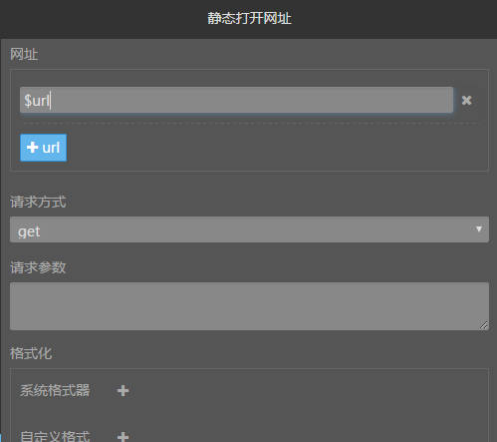
图40 “静态打开网址”组件配置

静态提取多值
提取详情页中的数据信息。“新浪军事深度频道”提取多值配置示例如下图41所示。
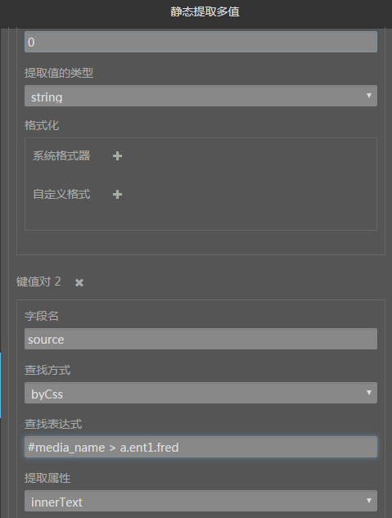
图41 “提取多值”组件配置

数据存储
使用“数据存储”组件（图42）将采集的数据持久化到特定的存储空间。“新浪军事深度频道”数据存储配置示例如下图43所示。
图42 “数据存储”组件
图43 “数据存储”组件配置

附录1 格式化插件
由于网页的数据各式各样，很多数据都不是很规整，不能直接使用，需要进行一些处理，比如过滤、替换等操作。这个格式化方便用户对数据的进行简单的格式化操作，以转成需要的数据形式。插件属性字段描述如下表所示。
属性名称 | 属性描述
系统格式器 | 采集系统预定义的一些格式器，方便用户直接使用
自定义格式器 | 用户自定义特殊的格式器，完成数据形式的转换
主要格式化组件：
- 数据查找并过滤: 根据正则匹配，匹配到的数据会被过滤掉。
- 数据查找并提取： 根据正则匹配，匹配到的数据会保留下来。
- 数据查找并替换：根据正则匹配，匹配到会被替换成其他字符。
- 对数据进行截取：根据起始位置等截取字符。

附录2 周期表达式
周期表达式主要是给定点采集使用，也就是说采集器会在一个固定的时间点上启动。
表达式配置：类似linux中的crontab
不过比crontab多一个秒

具体表达式格式：
Seconds
Minutes
Hours
Day of month
Month
Day of week

说明：
Seconds表达式：支持数字0-59 支持的特殊字符,*-/
Minutes 表达式：支持数字0-59 支持的特殊字符,*-/
Hours 表达式：支持数字0-23 支持的特殊字符,*-/
Day of month表达式：支持数字1-31 支持的特殊字符,*-/?
Month表达式：支持数字1-7 支持的特殊字符,*-/
Day of week表达式：支持数字0-59 支持的特殊字符,*-/?

注意：
1.只有Day of month和Day of week支持?这个特殊字符，意思是说，当他们两个我只要满足一个就行了，然后另一个用?代替，表示不管另一个。
2.都支持的特殊字符
,表示多个单值 枚举 比如Seconds 上写 1,2,3 意思是：每分钟的1、2、3秒会启动调度

*表示每一个值 比如Seconds 上写 * 意思是：每分钟的每一秒都会启动调度

-表示值区间 比如Seconds 上写 1-3 意思是：每分钟的1、2、3秒会启动调度， 和写1,2,3 效果一样

/表示每隔多久 比如Seconds 上写1/3 意思是：每隔3秒启动一次调度 并且第一次启动在从最近的1秒开始计算

每一个表达式项之间用英文空格区分

举例：
30/1 * * * * ?
表示每隔一秒启动一次调度，第一次启动在最近的30秒的时候。

附录3 查找方式
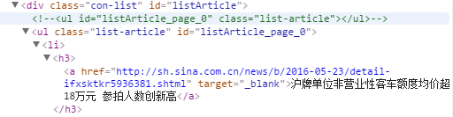
ByXpath：//*[@id="listArticle_page_0"]/li （定位列表元素）
ByRegex：(?<=href=\")[\\S].*(?=\" target) （定位url）
ByCss：div.listArticle > url > li （定位列表元素）
ByCommon：自动提取新闻内容（只在提取新闻详情页会用到）
ByConstant：设定字段为定值
ByIndex：通过元素的位置提取，从0开始，纯文本和标签都算一个元素

【以下的提取方式只有动态采集才有】
ById：通过标签的id定位
ByClass：通过标签的class定位，如果有多个class用(.) 比如：a.class1.class2
ByTagName：通过标签名字来定位
ByName：通过标签的name值来定位
ByLinkText：通过超链接的里面的文本来定位
ByParitialLinkText：通过超链接里面的部分文本来定位
ByJavaScript：通过javascript来定位，这个比较复杂一点，需要有一定js基础，会用js操作dom。比如提取样例中的ul，它所对应的selector是写一段js脚本，来获取这个dom节点并返回，所以代码是：”var ul = document.querySeletor(‘ul.list-article’); return ul;” 实际上就是写一个js函数，不过只需要函数体部分。

